Documento de apoio ao suporte: integração entre os sistemas ERP Sascar e PROTHEUS

Conteúdo

1. Arquitetura 5

1.1. Visão Aplicacional 5

1.2. WS_PROTHEUS 5

1.2.1. Endereço 5

1.2.2. Descrição 5

1.3. Serviços Python 6

1.3.1. Endereço 6

1.3.2. Produtor 6

1.3.3. Consumidor 6

1.3.4. Reprocessamento 6

1.4. Sascar Manager 6

1.4.1. Endereço 6

1.4.2. Componentes 6

1.5. Kafka 7

1.5.1. Endereço 7

1.5.2. Tópicos 7

1.6. API REST PROTHEUS 7

1.6.1. Endereço 7

1.7. Rotas 7

2. Integrações 9

2.1.1. Descrição 9

2.1.2. Parâmetros das integrações: 9

2.2. Cliente 10

2.2.1. Integração Cliente 10

2.2.2. Telas envolvidas 10

2.2.3. Fluxo da integração 11

2.2.4. JSON de envio 11

1.1. Processamento do Arquivo de Retorno 14

1.1.1. Integração BOLAUTOM 14

1.1.2. Telas envolvidas 14

1.1.3. Fluxo da integração 14

1.1.4. JSON de envio 15

1.2. Envio de baixa na conciliação (E-Sitef) 17

1.2.1. Integração ESITEF 17

1.2.2. Telas envolvidas 17

1.2.3. Fluxo da integração 17

1.2.4. JSON de envio 18

1.3. Negociação de Títulos 21

1.3.1. Integração NEGOCIACAO 21

1.3.2. Telas envolvidas 22

1.3.3. Fluxo da integração 22

1.3.4. JSON de envio 23

1.4. [Negociação de Títulos] Troca de forma de Pagamento de Cartão de Crédito para Boleto 25

1.4.1. Integração TROCACCBOL 25

1.4.2. Telas envolvidas 25

1.4.3. Fluxo da integração 25

1.4.4. JSON de envio 26

1.5. Taxa de Instalação Siggo 28

1.5.1. Integração INSTALACAO 28

1.5.2. Telas envolvidas 28

1.5.3. Fluxo da integração 28

1.5.4. JSON de envio 29

1.6. Cadastro de fornecedor de material 34

1.6.1. Integração FORNECEDOR 34

1.6.2. Telas envolvidas 34

1.6.3. Fluxo da integração 35

1.6.4. JSON de envio 35

1.7. Fornecedor Representante 36

1.7.1. Integração FORNECEDORES RT 36

1.7.2. Telas envolvidas 36

1.7.3. Fluxo da integração 36

1.7.4. JSON de envio 38

1.8. RPS 38

1.8.1. Integração RPS 38

1.8.2. Telas envolvidas 38

1.8.3. Fluxo da integração 39

1.8.4. JSON de envio 39

1.9. Remessa de Materiais 40

1.9.1. Integração MATERIAIS RT 40

1.9.2. Telas envolvidas 40

1.9.3. Fluxo da integração 41

1.9.4. JSON de envio 41

1.10. Materiais 42

1.10.1. Integração PRODUTOS. 42

1.10.2. Telas envolvidas 42

1.10.3. Fluxo da integração 42

1.10.4. JSON de envio 43

1.11. Nota Fiscal de Entrada 44

1.11.1. Integração NOTA ENTRADA 44

1.11.2. Telas envolvidas 44

1.11.3. Fluxo da integração 44

1.11.4. JSON de envio 44

1.12. Serial de ativação do imobilizado 45

1.12.1. Integração IMPORTACAO_SERIAL 45

1.12.2. Telas envolvidas 45

1.12.3. Fluxo da integração 45

1.12.4. JSON de envio 46

2. Monitoramento da integração de clientes sentido: ERP Intranet -> PROTHEUS 47

2.1. Descrição 47

3. Monitoramento da integração de Títulos sentido: ERP Intranet -> PROTHEUS 47

3.1. Descrição 47

4. Principais tabelas de registros de log 48

5. Tabelas com registros complementares 48

6. Abertura de chamado para a TOTVS 49

6.1. Local do arquivo 49

7. Gestão de mudanças 49

7.1. Guia do Portal Cloud - Totvs 49

7.2. Manual do Portal Cloud - Totvs 49

# Arquitetura

## Visão Aplicacional

-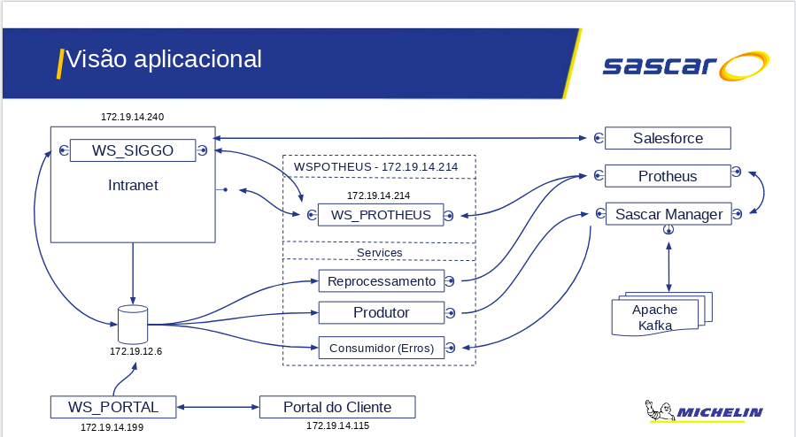

## WS_PROTHEUS

### Endereço

* Desenvolvimento: 10.1.101.21 - https://tst-wsprotheus.sascar.com.br
* Homologação: 10.1.101.21 - https://hom-wsprotheus.sascar.com.br
* Produção: 172.19.14.214 - https://wsprotheus.sascar.com.br

### Descrição

API desenvolvida para a integração entre ERP-Intranet e PROTHEUS.

Disponibiliza:

* consumer
* producer

Tráfegos dos dados em formato JSON.

## Serviços Python

### Endereço

* Homologação: 10.1.101.21
* Produção: 172.19.14.214

### Produtor

Responsável por coletar informação da tabela “topic_kafka_custumer_integration” um novo registro de cliente, incrementar um JSON e posta-lo na API do Governança para inserir no Kafka.

### Consumidor

Responsável por consumir conteúdos do Kafka da fila “errorTopicCustomerEvents” e insere no banco com propósito de chavear o log do cliente garantindo o máximo de visibilidade ao problema.

### Reprocessamento

Responsável por re-enviar títulos que ficam armazenados na tabela “wsprotheus_bill_integration_protheus” quando um título enviado ao PROTHEUS retorna erros de timeout.

* **Todos os serviços sobem pelo “init.d”.**

## Sascar Manager

### Endereço

* Produção: 172.19.20.46

### Componentes

* <http://api-sascar.com.br/receive/customer/event>: api disponibilizada externamente usada para postar um JSON de cliente afim de inseri-lo em uma fila de Kafka.
* **Serviço:** sender/customer/event/intranet. **Id do processo**: 27508: responsável por coletar do Kafka e postar no EventPoint do PROTHEUS
* **Serviço:** sender/customer/event. **Id do processo**: 24400: responsável por pegar o pacote do Kafka e postar em um EventPoint do WSPROTHEUS:

<https://wsprotheus.sascar.com.br/?action=WS_PROTHEUS/clientGetPackage>

Como temos dois componentes que pegam do mesmo lugar e postam em lugares diferentes, ambos possuem uma validação no conteúdo do JSON olhando a chave senderID, com isso não temos risco   
de consumir um JSON errado

## Kafka

### Endereço

* Desenvolvimento: 10.142.0.10
* Homologação: 10.142.0.5
* Produção: 172.19.24.13

### Tópicos

* **topicCustomerEvents**: responsável por armazenar os JSON de cliente postados no Governança:

<http://api-sascar.com.br/receive/customer/event>

Acessado por WSPROTHEUS e PROTHEUS

* **errorTopicCustomerEvents:** responsável por armazenar os erros do PROTHEUS.

## API REST PROTHEUS

### Endereço

* Homologação: <http://sascartec.tst.protheus.totvscloud.com.br:40008/rest>
* Produção: <http://sascartec.prd.protheus.totvscloud.com.br:12010/rest/>

## Rotas

|  |  |  |
| --- | --- | --- |
| **Origem** | **Destino** | **IP/DNS** |
| Intranet | WS_PROTHEUS | 172.19.14.240 --> 172.19.14.214 |
| WS_SIGGO | WS_PROTHEUS | 172.19.14.240 --> 172.19.14.214 |
| WS_PROTHEUS | PROTHEUS | 172.19.14.214 --> [http://sascartec.prd.protheus.totvscloud.com.br](http://sascartec.tst.protheus.totvscloud.com.br):12010/rest/ |
| WS_PROTHEUS | Intranet | 172.19.14.214 --> 172.19.14.240 |
| Reprocessamento | DB Intranet | 172.19.14.214 --> 172.19.12.6 |
| Produtor | DB Intranet | 172.19.14.214 --> 172.19.12.6 |
| Consumidor (Erros) | DB Intranet | 172.19.14.214 --> 172.19.12.6 |
| Reprocessamento | PROTHEUS | 172.19.14.214 --> [http://sascartec.prd.protheus.totvscloud.com.br](http://sascartec.tst.protheus.totvscloud.com.br):12010/rest/ |
| Produtor | Sascar Manager | 172.19.14.214 --> 172.19.20.46 |
| Consumidor | Sascar Manager | 172.19.14.214 --> 172.19.20.46 |
| Sascar Manager | Apache Kafka | 172.19.20.46 --> 10.142.0.11 |

# Integrações

### Descrição

Na tela de Integração Totvs PROTHEUS acima, cada integração com o PROTHEUS pode ser ativada e desativada usando as checkboxes correspondentes. Entretanto qualquer integração só entrará em vigor se o primeiro item denominado “Habilitar integração Totvs Protheus” estiver ativada, caso contrário todas as integrações deixarão de funcionar.

O último item denominado “Freezing Go Live Totvs” é um bloqueio temporário no período de 07/05/2019 até 22/05/2019 onde nenhum item do fluxo financeiro deverá acontecer. Após o fim deste período o fluxo voltará a funcionar normalmente.

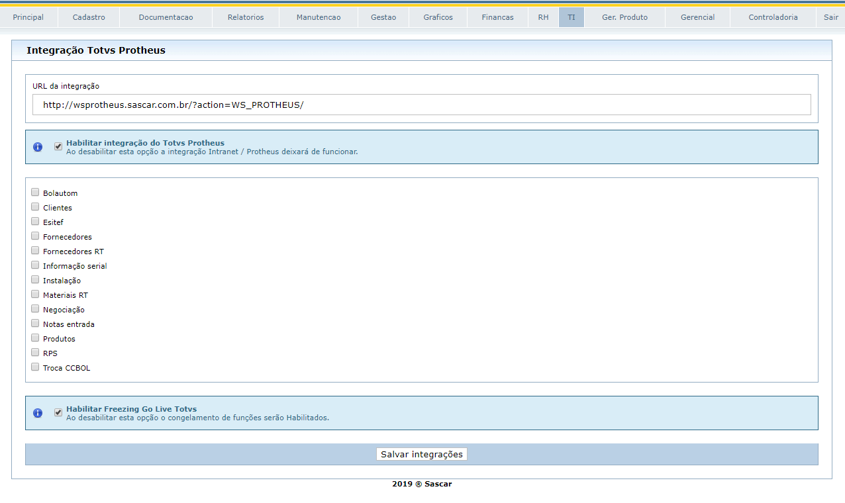

### Parâmetros das integrações:

Tabela: [parametros_configuracoes_sistemas_itens] onde [pcsipcsoid] = ' INTEGRACAO_TOTVS '

|  |  |
| --- | --- |
| pcsioid | Descrição |
| INTEGRACAO_ATIVA | Chave para ligar/desligar a integração |
| INTEGRACAO_BOLAUTOM | Chave para ligar/desligar a integração bolautom |
| INTEGRACAO_CLIENTES | Chave para ligar/desligar a integração clientes |
| INTEGRACAO_ESITEF | Chave para ligar/desligar a integração esitef |
| INTEGRACAO_FORNECEDORES | Chave para ligar/desligar a integração fornecedores |
| INTEGRACAO_FORNECEDORES_RT | Chave para ligar/desligar a integração fornecedores RT |
| INTEGRACAO_IMPORTACAO_SERIAL | Chave para ligar/desligar a integração serial |
| INTEGRACAO_INSTALACAO | Chave para ligar/desligar a integração instalação |
| INTEGRACAO_MATERIAIS_RT | Chave para ligar/desligar a integração materiais RT |
| INTEGRACAO_NEGOCIACAO | Chave para ligar/desligar a integração negociação |
| INTEGRACAO_NOTAS_ENTRADA | Chave para ligar/desligar a integração notas de entrada |
| INTEGRACAO_PRODUTOS | Chave para ligar/desligar a integração produtos |
| INTEGRACAO_RPS | Chave para ligar/desligar a integração RPS |
| INTEGRACAO_TROCACCBOL | Chave para ligar/desligar a integração trocaccbol |
| URL_WS_PROTHEUS | URL do endpoint da API REST Protheus |
| INTEGRACAO_FREEZING_GO_LIVE_TOTVS | Chave para ligar/desligar o bloqueio de CUT OVER |

## Cliente

### Integração Cliente

Integração com o PROTHEUS dos clientes quando um novo pré-cadastro é realizado para cliente tanto físico quanto jurídico, e quando um cliente é atualizado.

### Telas envolvidas

|  |  |  |
| --- | --- | --- |
| **Tela** | **Menu** | **URL** |
| **Cadastro de Cliente** | Cadastro >> Cliente | cliente.php |
| **Pré-Cadastro** | Principal >> Pré-Cadastro | pre_cadastro.php |

### Fluxo da integração

|  |  |  |  |  |
| --- | --- | --- | --- | --- |
| **Origem** | **Destino** | **Direção** | **Método** | **Sincronia** |
| **ERP - INTRANET** | PROTHEUS | Unidirecional | REST | Síncrono |

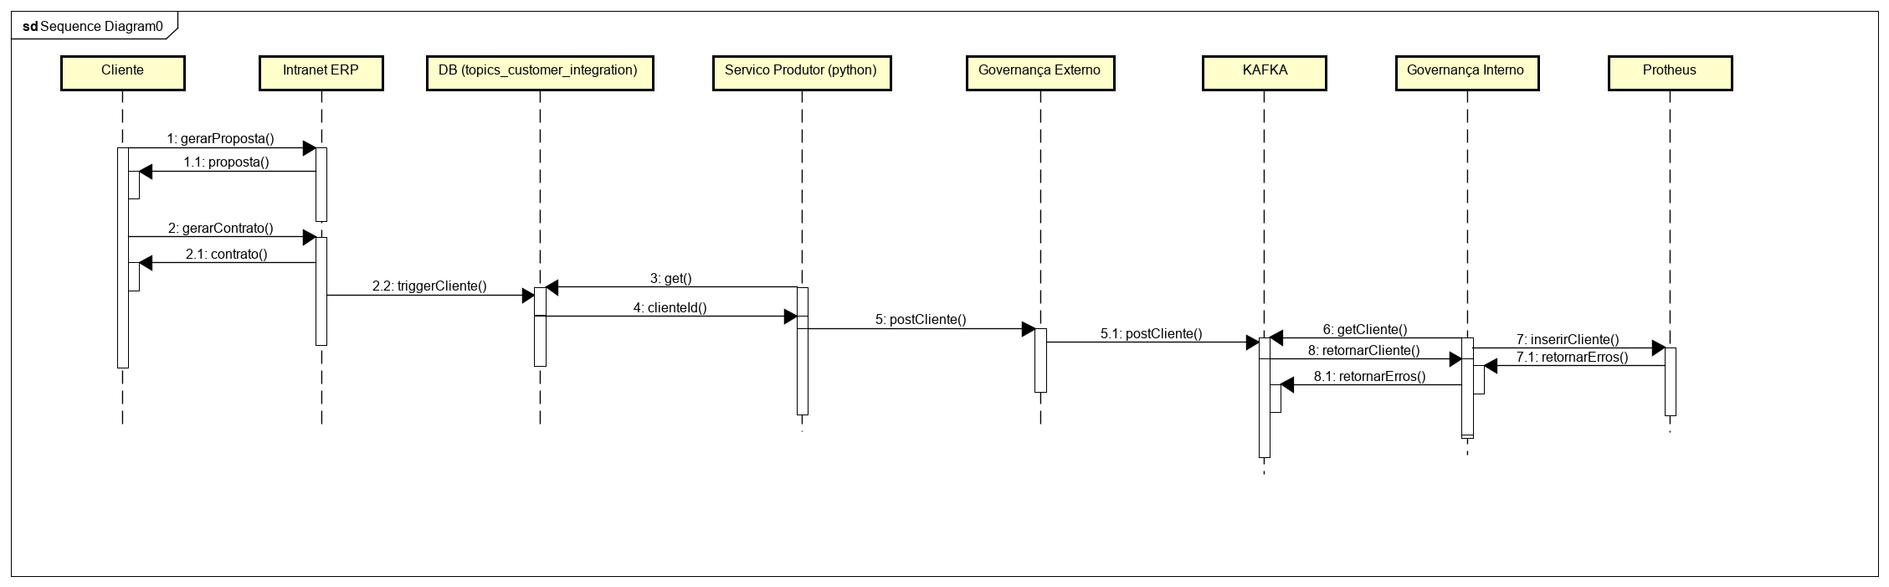

|  |  |
| --- | --- |
| **EndPoint WSPROTHEUS** | **EndPoint API PROTHEUS** |
| https://wsprotheus.sascar.com.br/?action=WS_PROTHEUS/clientGetPackage | http://sascartec.prd.protheus.totvscloud.com.br: 12010/rest/SASWSS01/ |

### JSON de envio

|  |
| --- |
| {  "customerIntegrationEvent": {  "businessHeader": {  "messageId":"eb2fbee8fcc69f84ce1c686714f3d389",  "senderId":"3f4dad18-2639-11e8-b467-0ed5f89f718b",  "topic":"topicCustomerEvents",  "operation":"insert"  },  "mainData": {  "identifier": "394206",  "identifierPersonType": "J"  }, "documentData": {  "documentType": "CNPJ",  "document": "44101690000140",  "rg": "",  "rgIssuedAt": "",  "rgIssuedOn": "",  "name": "Cleverson A Santos - ME",  "birthDate": "946771200.0",  "municipalRegistration": "012345678910",  "fatherName": "",  "motherName": "",  "gender": "",  "marriageStatus": "",  "ie": "000000000000000",  "simpleEntity": "True",  "codCNAE": "9609-2/04"  }, "contractorAddress": {  "country": "BRA",  "federalEntity": "SP",  "city": "SANTANA DE PARNAIBA",  "neighborhood": "RECANTO SILVESTRE (FAZENDINHA)",  "postalCode": "06530240",  "street": "RUA AMAPA",  "streetNumber": "222",  "complement": "SL-003",  "phoneNumber1": "1130103030",  "phoneNumber2": "1130251010",  "phoneNumber3": "1134634564",  "email1": "teste_desenv@sascar.com.br",  "emailNFE": "teste_desenv@sascar.com.br",  "emailNFE1": "teste_desenv@sascar.com.br",  "emailNFE2": "teste_desenv@sascar.com.br"  }, "billingAddres": {  "PostalCode2": "06530240",  "city2": "SANTANA DE PARNAIBA",  "federalEntity2": "SP",  "neighborhood2": "RECANTO SILVESTRE (FAZENDINHA)",  "street2": "RUA AMAPA",  "streetNumber2": "222",  "complement2": "SL003"  }, "billingInformation": {  "formOfPayment": "01",  "numBank": "341",  "bankAgency": "",  "bankAccount": ""  }, "others": {  "graficUpload": "True",  "exclusionDate": "",  "viewStatus": "True"  }  }  } |

## Processamento do Arquivo de Retorno

### Integração BOLAUTOM

Integração com o Protheus das baixas de pagamento dos títulos que tem como forma de pagamento: cobrança registrada Santander. Realizada no momento da leitura do arquivo de retorno de baixa, disponibilizado pelo Banco Santander.

Arquivo é salvo no diretório:

intranet\processar_cobr_registrada

Início do nome do arquivo: “COBST_YQAT”

* A chamada para essa integração será para o endpoint: <https://wsprotheus.sascar.com.br/?action=WS_PROTHEUS/billIntegration>
* Passando como parâmetro:

operation: bolautom.

### Telas envolvidas

|  |  |  |
| --- | --- | --- |
| **Tela** | **Menu** | **URL** |
| **Cobrança Registrada - Retorno** | Finanças | fin_retorno_cobranca_registrada.php |

### Fluxo da integração

|  |  |  |  |  |
| --- | --- | --- | --- | --- |
| **Origem** | **Destino** | **Direção** | **Método** | **Sincronia** |
| **ERP - INTRANET** | PROTHEUS | Unidirecional | REST | Síncrono |

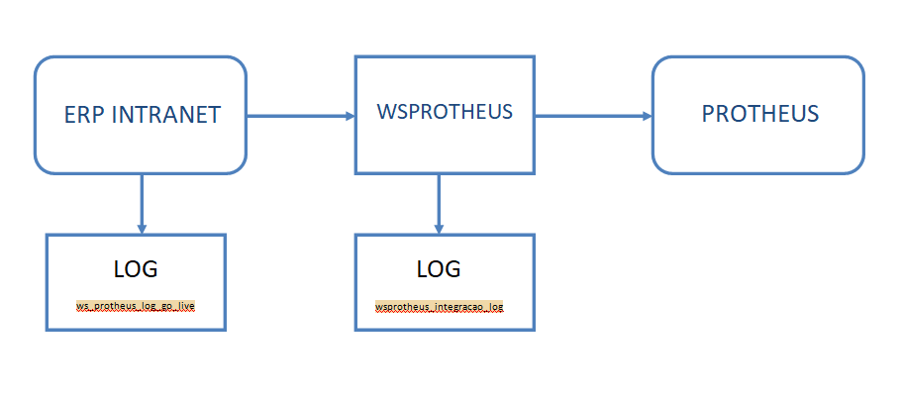

|  |  |  |
| --- | --- | --- |
| **Operation** | **EndPoint WSPROTHEUS** | **EndPoint API Protheus** |
| **BOLAUTOM** | https://wsprotheus.sascar.com.br/?action=WS_PROTHEUS/billIntegration | http://sascartec.prd.protheus.totvscloud.com.br:12010/rest/SASWSS06/ |

### JSON de envio

|  |
| --- |
| {  "businessHeader": {  "senderId": "4e6f765c-53a5-11e8-9c2d-fa7ae01bbebc",  **"operation": "bolautom"**  },  "baixa": [{  "customerIdentifier": "286199",  "number": "9055962 ",  "prefix": "T01",  "installment": "",  "issueDate": "1548727200",  "dueDate": "1548727200",  "realDueDate": "1548727200",  "invoice": "",  "invoiceSerie": "A ",  "value": "75.3",  "history": "",  "balanceValue": "0",  "irrfValue": "0.00",  "issValue": "0.00",  "pisValue": "0.00",  "cofinsValue": "0.00",  "csllValue": "0.00",  "changeDueDateReason": "",  "admCardRate": "0",  "formOfPayment": "84",  "typewriteRow": "03399852857480366425406301501018177840000007530",  "reasonForTheDiscount": "",  "discountValue": "0.00",  "interestAmount": "0",  "fineValue": "0.00",  "bankCode": "033",  "augmentationValue": "0.00",  "administrateTax": "",  "barCode": "03391778400000075309852874803664250630150101",  "beneficiaryCode": "8528574",  "identificationOccurrence": "",  "finalValue": "75.30",  "bankNumber": "716138",  "movementCode": "06",  "rpsId": "5453988",  "dateMovement": "1548727200",  "dateOcurrency": "",  "paymentAmount": "75.30",  "type": "BOL",  "dateOriginal": "1537153200",  "rpsNumber": "3579024",  "idCnab": "7845"  }],  "insert": []  } |

## Envio de baixa na conciliação (E-Sitef)

### Integração ESITEF

Integração com o Protheus das baixas de pagamento dos títulos que tem como forma de pagamento: cartão de crédito. Realizada no momento da leitura do arquivo de conciliação das transações de cartão de crédito.

O arquivo (csv) é extraído do Sistema ESITEF e importado no ERP Intranet.

* A chamada para essa integração será para o endpoint: <https://wsprotheus.sascar.com.br/?action=WS_PROTHEUS/billIntegration>
* Passando como parâmetro:

operation: esitef.

### Telas envolvidas

|  |  |  |
| --- | --- | --- |
| **Tela** | **Menu** | **URL** |
| Conciliação das Transações por Cartão Crédito | Finanças | fin_conciliacao_transacoes_cartao_credito.php |

### Fluxo da integração

|  |  |  |  |  |
| --- | --- | --- | --- | --- |
| **Origem** | **Destino** | **Direção** | **Método** | **Sincronia** |
| **ERP - INTRANET** | PROTHEUS | Unidirecional | REST | Síncrono |



|  |  |  |
| --- | --- | --- |
| **Operation** | **EndPoint WSProtheus** | **EndPoint API Protheus** |
| **ESITEF** | https://wsprotheus.sascar.com.br/?action=WS_PROTHEUS/billIntegration | http://sascartec.prd.protheus.totvscloud.com.br:12010/rest/SASWSS06/ |

### JSON de envio

|  |
| --- |
| {  "businessHeader": {  "senderId": "4e6f765c-53a5-11e8-9c2d-fa7ae01bbebc",  **"operation": "esitef"**  },  "baixa": [{  "customerIdentifier": "303324",  "number": "000992149",  "prefix": "RPS",  "installment": "",  "issueDate": "1548727200",  "dueDate": "1551322800",  "realDueDate": "1551322800",  "invoice": "",  "invoiceSerie": "A ",  "value": "168.34",  "history": "",  "balanceValue": "0",  "irrfValue": "0.00",  "issValue": "0.00",  "pisValue": "0.00",  "cofinsValue": "0.00",  "csllValue": "0.00",  "changeDueDateReason": "",  "admCardRate": "0",  "formOfPayment": "25",  "typewriteRow": "",  "reasonForTheDiscount": "",  "discountValue": "0.00",  "interestAmount": "0.00",  "fineValue": "0.00",  "bankCode": "",  "augmentationValue": "0.00",  "administrateTax": "2.30",  "barCode": "",  "beneficiaryCode": "8528574",  "identificationOccurrence": "",  "finalValue": "",  "bankNumber": "",  "movementCode": "00",  "rpsId": "5963431",  "dateMovement": "1548727200",  "dateOcurrency": "",  "paymentAmount": "166.04",  "type": "NF",  "dateOriginal": "1551322800",  "rpsNumber": "4047979",  "idCnab": ""  }, {  "customerIdentifier": "303324",  "number": "000992150",  "prefix": "RPS",  "installment": "",  "issueDate": "1548727200",  "dueDate": "1551322800",  "realDueDate": "1551322800",  "invoice": "",  "invoiceSerie": "A ",  "value": "168.34",  "history": "",  "balanceValue": "0",  "irrfValue": "0.00",  "issValue": "0.00",  "pisValue": "0.00",  "cofinsValue": "0.00",  "csllValue": "0.00",  "changeDueDateReason": "",  "admCardRate": "0",  "formOfPayment": "25",  "typewriteRow": "",  "reasonForTheDiscount": "",  "discountValue": "0.00",  "interestAmount": "0.00",  "fineValue": "0.00",  "bankCode": "",  "augmentationValue": "0.00",  "administrateTax": "2.30",  "barCode": "",  "beneficiaryCode": "8528574",  "identificationOccurrence": "",  "finalValue": "",  "bankNumber": "",  "movementCode": "00",  "rpsId": "5963432",  "dateMovement": "1548727200",  "dateOcurrency": "",  "paymentAmount": "166.04",  "type": "NF",  "dateOriginal": "1551322800",  "rpsNumber": "4047980",  "idCnab": ""  }, {  "customerIdentifier": "303324",  "number": "000992151",  "prefix": "RPS",  "installment": "",  "issueDate": "1548727200",  "dueDate": "1551322800",  "realDueDate": "1551322800",  "invoice": "",  "invoiceSerie": "A ",  "value": "168.34",  "history": "",  "balanceValue": "0",  "irrfValue": "0.00",  "issValue": "0.00",  "pisValue": "0.00",  "cofinsValue": "0.00",  "csllValue": "0.00",  "changeDueDateReason": "",  "admCardRate": "0",  "formOfPayment": "25",  "typewriteRow": "",  "reasonForTheDiscount": "",  "discountValue": "0.00",  "interestAmount": "0.00",  "fineValue": "0.00",  "bankCode": "",  "augmentationValue": "0.00",  "administrateTax": "2.30",  "barCode": "",  "beneficiaryCode": "8528574",  "identificationOccurrence": "",  "finalValue": "",  "bankNumber": "",  "movementCode": "00",  "rpsId": "5963433",  "dateMovement": "1548727200",  "dateOcurrency": "",  "paymentAmount": "166.04",  "type": "NF",  "dateOriginal": "1551322800",  "rpsNumber": "4047981",  "idCnab": ""  }, {  "customerIdentifier": "303324",  "number": "000992152",  "prefix": "RPS",  "installment": "",  "issueDate": "1548727200",  "dueDate": "1551322800",  "realDueDate": "1551322800",  "invoice": "",  "invoiceSerie": "A ",  "value": "168.34",  "history": "",  "balanceValue": "0",  "irrfValue": "0.00",  "issValue": "0.00",  "pisValue": "0.00",  "cofinsValue": "0.00",  "csllValue": "0.00",  "changeDueDateReason": "",  "admCardRate": "0",  "formOfPayment": "25",  "typewriteRow": "",  "reasonForTheDiscount": "",  "discountValue": "0.00",  "interestAmount": "0.00",  "fineValue": "0.00",  "bankCode": "",  "augmentationValue": "0.00",  "administrateTax": "2.30",  "barCode": "",  "beneficiaryCode": "8528574",  "identificationOccurrence": "",  "finalValue": "",  "bankNumber": "",  "movementCode": "00",  "rpsId": "5963434",  "dateMovement": "1548727200",  "dateOcurrency": "",  "paymentAmount": "166.04",  "type": "NF",  "dateOriginal": "1551322800",  "rpsNumber": "4047982",  "idCnab": ""  }],  "insert": []  } |

## Negociação de Títulos

### Integração NEGOCIACAO

Integração com o Protheus dos títulos gerados no ERP intranet através de uma negociação, individual ou em massa.

* A chamada para essa integração será para o endpoint: <https://wsprotheus.sascar.com.br/?action=WS_PROTHEUS/billIntegration>
* Passando como parâmetro:

operation: negociacao.

Depois de integrados ao Protheus, os boletos devem ficar disponíveis nos canais:

* + URA
  + SIGGO
  + Portal de Serviços

### Telas envolvidas

|  |  |  |
| --- | --- | --- |
| **Tela** | **Menu** | **URL** |
| Histórico do Cliente | Finanças | fin_historico_cliente.php |

### Fluxo da integração

|  |  |  |  |  |
| --- | --- | --- | --- | --- |
| **Origem** | **Destino** | **Direção** | **Método** | **Sincronia** |
| **ERP – INTRANET** | PROTHEUS | Unidirecional | REST | Síncrono |



|  |  |  |
| --- | --- | --- |
| **Operation** | **EndPoint WSPROTHEUS** | **EndPoint API Protheus** |
| **NEGOCIACAO** | https://wsprotheus.sascar.com.br/?action=WS_PROTHEUS/billIntegration | http://sascartec.prd.protheus.totvscloud.com.br:12010/rest/SASWSS06/ |

### JSON de envio

|  |
| --- |
| {  "businessHeader": {  "senderId": "4e6f765c-53a5-11e8-9c2d-fa7ae01bbebc",  **"operation": "negociacao",**  "integration": "1653"  },  "baixa": [{  "customerIdentifier": "325260",  "number": "8914840 ",  "prefix": "N08",  "installment": "",  "issueDate": "1556074800",  "dueDate": "1556247600",  "realDueDate": "1556247600",  "invoice": "",  "invoiceSerie": "",  "value": "122.20",  "history": "",  "balanceValue": "0",  "irrfValue": "0.00",  "issValue": "0.00",  "pisValue": "0.00",  "cofinsValue": "0.00",  "csllValue": "0.00",  "changeDueDateReason": "",  "admCardRate": "0",  "formOfPayment": "84",  "typewriteRow": "03399852857480366425409514701011378710000012220",  "reasonForTheDiscount": "",  "discountValue": "0.00",  "interestAmount": "0.00",  "fineValue": "0.00",  "bankCode": "033",  "augmentationValue": "0.00",  "administrateTax": "",  "barCode": "03393787100000122209852874803664250951470101",  "beneficiaryCode": "8528748",  "identificationOccurrence": "",  "finalValue": "122.20",  "bankNumber": "366425095147",  "movementCode": "02",  "rpsId": "",  "dateMovement": "1556074800",  "dateOcurrency": "",  "paymentAmount": "0.00",  "type": "BOL",  "dateOriginal": "1510797600",  "rpsNumber": "",  "idCnab": "9388"  }],  "insert": [{  "customerIdentifier": "325260",  "number": "8914840 ",  "prefix": "N09",  "installment": "",  "issueDate": "1556074800",  "dueDate": "1556161200",  "realDueDate": "1556161200",  "invoice": "",  "invoiceSerie": "A ",  "value": "102.35",  "history": "",  "balanceValue": "0",  "irrfValue": "0.00",  "issValue": "0.00",  "pisValue": "0.00",  "cofinsValue": "0.00",  "csllValue": "0.00",  "changeDueDateReason": "",  "admCardRate": "0",  "formOfPayment": "84",  "typewriteRow": "03399852857480366425409514801019778700000012217",  "reasonForTheDiscount": "",  "discountValue": "0.00",  "interestAmount": "17.77",  "fineValue": "2.05",  "bankCode": "033",  "augmentationValue": "0.00",  "administrateTax": "",  "barCode": "03397787000000122179852874803664250951480101",  "beneficiaryCode": "8528748",  "identificationOccurrence": "",  "finalValue": "122.17",  "bankNumber": "366425095148",  "movementCode": "02",  "rpsId": "5340031",  "dateMovement": "",  "dateOcurrency": "",  "paymentAmount": "0.00",  "type": "BOL",  "dateOriginal": "1510797600",  "rpsNumber": "3465550",  "idCnab": "9389"  }]  } |

## [Negociação de Títulos] Troca de forma de Pagamento de Cartão de Crédito para Boleto

### Integração TROCACCBOL

Integração com o Protheus da troca de forma de cobrança no momento em que um boleto, de um título que tem sua forma de cobrança como Cartão de crédito com status vencido, é emitido no ERP Intranet.

* A chamada para essa integração será para o endpoint: <https://wsprotheus.sascar.com.br/?action=WS_PROTHEUS/billIntegration>
* Passando como parâmetro:

operation: trocaccbol.

### Telas envolvidas

|  |  |  |
| --- | --- | --- |
| **Tela** | **Menu** | **URL** |
| Histórico do Cliente | Finanças | fin_conciliacao_transacoes_cartao_credito.php |
| Visualizar transações por cartão de crédito | Relatórios | fin_visualizar_transacoes_cartao_credito.php |

### Fluxo da integração

|  |  |  |  |  |
| --- | --- | --- | --- | --- |
| **Origem** | **Destino** | **Direção** | **Método** | **Sincronia** |
| **ERP – INTRANET** | PROTHEUS | Unidirecional | REST | Síncrono |



|  |  |  |
| --- | --- | --- |
| **Operation** | **EndPoint WSProtheus** | **EndPoint API Protheus** |
| **TROCACCBOL** | https://wsprotheus.sascar.com.br/?action=WS_PROTHEUS/billIntegration | http://sascartec.prd.protheus.totvscloud.com.br:12010/rest/SASWSS06/ |

### JSON de envio

|  |
| --- |
| {  "businessHeader": {  "senderId": "4e6f765c-53a5-11e8-9c2d-fa7ae01bbebc",  **"operation": "trocaccbol"**  },  "baixa": [{  "customerIdentifier": "31854",  "number": "9089296 ",  "prefix": "A",  "installment": "",  "issueDate": "1554865200",  "dueDate": "1541556000",  "realDueDate": "1541556000",  "invoice": "",  "invoiceSerie": "",  "value": "783.43",  "history": "",  "balanceValue": "0",  "irrfValue": "0.00",  "issValue": "0.00",  "pisValue": "0.00",  "cofinsValue": "0.00",  "csllValue": "0.00",  "changeDueDateReason": "",  "admCardRate": "0",  "formOfPayment": "13",  "typewriteRow": "",  "reasonForTheDiscount": "",  "discountValue": "0.00",  "interestAmount": "0.00",  "fineValue": "0.00",  "bankCode": "001",  "augmentationValue": "0.00",  "administrateTax": "",  "barCode": "",  "beneficiaryCode": "8528574",  "identificationOccurrence": "",  "finalValue": "783.43",  "bankNumber": "1",  "movementCode": "00",  "rpsId": "",  "dateMovement": "1554865200",  "dateOcurrency": "",  "paymentAmount": "0.00",  "type": "NF",  "dateOriginal": "1541556000",  "rpsNumber": "",  "idCnab": ""  }],  "insert": [{  "customerIdentifier": "31854",  "number": "9089296 ",  "prefix": "T01",  "installment": "",  "issueDate": "1554865200",  "dueDate": "1554865200",  "realDueDate": "1554865200",  "invoice": "",  "invoiceSerie": "",  "value": "783.43",  "history": "",  "balanceValue": "0",  "irrfValue": "0.00",  "issValue": "0.00",  "pisValue": "0.00",  "cofinsValue": "0.00",  "csllValue": "0.00",  "changeDueDateReason": "",  "admCardRate": "0",  "formOfPayment": "84",  "typewriteRow": "03399852857480366425409127501014878550000083891",  "reasonForTheDiscount": "",  "discountValue": "0.00",  "interestAmount": "39.81",  "fineValue": "15.67",  "bankCode": "033",  "augmentationValue": "0.00",  "administrateTax": "",  "barCode": "03398785500000838919852874803664250912750101",  "beneficiaryCode": "8528748",  "identificationOccurrence": "",  "finalValue": "838.91",  "bankNumber": "366425091275",  "movementCode": "02",  "rpsId": "",  "dateMovement": "",  "dateOcurrency": "",  "paymentAmount": "0.00",  "type": "BOL",  "dateOriginal": "1541556000",  "rpsNumber": "",  "idCnab": "9346"  }]  } |

## Taxa de Instalação Siggo

### Integração INSTALACAO

Integração com o Protheus dos títulos de forma de cobrança: cartão de crédito, gerados através do sistema SalesForce e integrados no ERP Intranet.

* A chamada para essa integração será para o endpoint: <https://wsprotheus.sascar.com.br/?action=WS_PROTHEUS/billIntegration>
* Passando como parâmetro:

operation: instalacao.

### Telas envolvidas

|  |  |  |
| --- | --- | --- |
| Tela | Menu | URL |
| Imobilizados/Revenda | Cadastro | cad_imobilizado.php |

### Fluxo da integração

|  |  |  |  |  |
| --- | --- | --- | --- | --- |
| **Origem** | **Destino** | **Direção** | **Método** | **Sincronia** |
| **ERP – INTRANET** | PROTHEUS | Unidirecional | REST | Síncrono |



|  |  |  |
| --- | --- | --- |
| **Operation** | **EndPoint WSPROTHEUS** | **EndPoint API Protheus** |
| **NEGOCIACAO** | https://wsprotheus.sascar.com.br/?action=WS_PROTHEUS/billIntegration | http://sascartec.prd.protheus.totvscloud.com.br:12010/rest/SASWSS06/ |

### JSON de envio

|  |
| --- |
| {  "businessHeader": {  "senderId": "4e6f765c-53a5-11e8-9c2d-fa7ae01bbebc",  **"operation": "instalacao"**  },  "baixa": [],  "insert": [{  "customerIdentifier": "127000",  "number": "5963506",  "prefix": "ADE",  "installment": "1",  "issueDate": "1548986400",  "dueDate": "1551409200",  "realDueDate": "1551409200",  "invoice": "",  "invoiceSerie": "",  "value": "49.83",  "history": "",  "balanceValue": "0",  "irrfValue": "0.00",  "issValue": "0.00",  "pisValue": "0.00",  "cofinsValue": "0.00",  "csllValue": "0.00",  "changeDueDateReason": "",  "admCardRate": "0",  "formOfPayment": "08",  "typewriteRow": "",  "reasonForTheDiscount": "",  "discountValue": "0.00",  "interestAmount": "0.00",  "fineValue": "0.00",  "bankCode": "341",  "augmentationValue": "0.00",  "administrateTax": "",  "barCode": "",  "beneficiaryCode": "8528574",  "identificationOccurrence": "",  "finalValue": "",  "bankNumber": "",  "movementCode": "00",  "rpsId": "5963506",  "dateMovement": "",  "dateOcurrency": "",  "paymentAmount": "",  "type": "CC",  "dateOriginal": "1551409200",  "rpsNumber": "4048054",  "idCnab": ""  }, {  "customerIdentifier": "127000",  "number": "5963506",  "prefix": "ADE",  "installment": "2",  "issueDate": "1548986400",  "dueDate": "1554087600",  "realDueDate": "1554087600",  "invoice": "",  "invoiceSerie": "",  "value": "49.83",  "history": "",  "balanceValue": "0",  "irrfValue": "0.00",  "issValue": "0.00",  "pisValue": "0.00",  "cofinsValue": "0.00",  "csllValue": "0.00",  "changeDueDateReason": "",  "admCardRate": "0",  "formOfPayment": "08",  "typewriteRow": "",  "reasonForTheDiscount": "",  "discountValue": "0.00",  "interestAmount": "0.00",  "fineValue": "0.00",  "bankCode": "341",  "augmentationValue": "0.00",  "administrateTax": "",  "barCode": "",  "beneficiaryCode": "8528574",  "identificationOccurrence": "",  "finalValue": "",  "bankNumber": "",  "movementCode": "00",  "rpsId": "5963506",  "dateMovement": "",  "dateOcurrency": "",  "paymentAmount": "",  "type": "CC",  "dateOriginal": "1554087600",  "rpsNumber": "4048054",  "idCnab": ""  }, {  "customerIdentifier": "127000",  "number": "5963506",  "prefix": "ADE",  "installment": "3",  "issueDate": "1548986400",  "dueDate": "1556679600",  "realDueDate": "1556679600",  "invoice": "",  "invoiceSerie": "",  "value": "49.83",  "history": "",  "balanceValue": "0",  "irrfValue": "0.00",  "issValue": "0.00",  "pisValue": "0.00",  "cofinsValue": "0.00",  "csllValue": "0.00",  "changeDueDateReason": "",  "admCardRate": "0",  "formOfPayment": "08",  "typewriteRow": "",  "reasonForTheDiscount": "",  "discountValue": "0.00",  "interestAmount": "0.00",  "fineValue": "0.00",  "bankCode": "341",  "augmentationValue": "0.00",  "administrateTax": "",  "barCode": "",  "beneficiaryCode": "8528574",  "identificationOccurrence": "",  "finalValue": "",  "bankNumber": "",  "movementCode": "00",  "rpsId": "5963506",  "dateMovement": "",  "dateOcurrency": "",  "paymentAmount": "",  "type": "CC",  "dateOriginal": "1556679600",  "rpsNumber": "4048054",  "idCnab": ""  }, {  "customerIdentifier": "127000",  "number": "5963506",  "prefix": "ADE",  "installment": "4",  "issueDate": "1548986400",  "dueDate": "1559530800",  "realDueDate": "1559530800",  "invoice": "",  "invoiceSerie": "",  "value": "49.83",  "history": "",  "balanceValue": "0",  "irrfValue": "0.00",  "issValue": "0.00",  "pisValue": "0.00",  "cofinsValue": "0.00",  "csllValue": "0.00",  "changeDueDateReason": "",  "admCardRate": "0",  "formOfPayment": "08",  "typewriteRow": "",  "reasonForTheDiscount": "",  "discountValue": "0.00",  "interestAmount": "0.00",  "fineValue": "0.00",  "bankCode": "341",  "augmentationValue": "0.00",  "administrateTax": "",  "barCode": "",  "beneficiaryCode": "8528574",  "identificationOccurrence": "",  "finalValue": "",  "bankNumber": "",  "movementCode": "00",  "rpsId": "5963506",  "dateMovement": "",  "dateOcurrency": "",  "paymentAmount": "",  "type": "CC",  "dateOriginal": "1559530800",  "rpsNumber": "4048054",  "idCnab": ""  }, {  "customerIdentifier": "127000",  "number": "5963506",  "prefix": "ADE",  "installment": "5",  "issueDate": "1548986400",  "dueDate": "1561950000",  "realDueDate": "1561950000",  "invoice": "",  "invoiceSerie": "",  "value": "49.83",  "history": "",  "balanceValue": "0",  "irrfValue": "0.00",  "issValue": "0.00",  "pisValue": "0.00",  "cofinsValue": "0.00",  "csllValue": "0.00",  "changeDueDateReason": "",  "admCardRate": "0",  "formOfPayment": "08",  "typewriteRow": "",  "reasonForTheDiscount": "",  "discountValue": "0.00",  "interestAmount": "0.00",  "fineValue": "0.00",  "bankCode": "341",  "augmentationValue": "0.00",  "administrateTax": "",  "barCode": "",  "beneficiaryCode": "8528574",  "identificationOccurrence": "",  "finalValue": "",  "bankNumber": "",  "movementCode": "00",  "rpsId": "5963506",  "dateMovement": "",  "dateOcurrency": "",  "paymentAmount": "",  "type": "CC",  "dateOriginal": "1561950000",  "rpsNumber": "4048054",  "idCnab": ""  }, {  "customerIdentifier": "127000",  "number": "5963506",  "prefix": "ADE",  "installment": "6",  "issueDate": "1548986400",  "dueDate": "1564628400",  "realDueDate": "1564628400",  "invoice": "",  "invoiceSerie": "",  "value": "49.83",  "history": "",  "balanceValue": "0",  "irrfValue": "0.00",  "issValue": "0.00",  "pisValue": "0.00",  "cofinsValue": "0.00",  "csllValue": "0.00",  "changeDueDateReason": "",  "admCardRate": "0",  "formOfPayment": "08",  "typewriteRow": "",  "reasonForTheDiscount": "",  "discountValue": "0.00",  "interestAmount": "0.00",  "fineValue": "0.00",  "bankCode": "341",  "augmentationValue": "0.00",  "administrateTax": "",  "barCode": "",  "beneficiaryCode": "8528574",  "identificationOccurrence": "",  "finalValue": "",  "bankNumber": "",  "movementCode": "00",  "rpsId": "5963506",  "dateMovement": "",  "dateOcurrency": "",  "paymentAmount": "",  "type": "CC",  "dateOriginal": "1564628400",  "rpsNumber": "4048054",  "idCnab": ""  }]  } |

## Cadastro de fornecedor de material

### Integração FORNECEDOR

Integração no ERP – Intranet do cadastro de fornecedor gerado no PROTHEUS.

* Inclusão
* Alteração

Retorna o Cod: “fornecedores.foroid” incluído no ERP - Intranet para o Protheus como resposta da integração.

### Telas envolvidas

|  |  |  |
| --- | --- | --- |
| **Tela** | **Menu** | **URL** |
| Cadastro de Fornecedor | Cadastro | fornecedor.php |

### Fluxo da integração

|  |  |  |  |  |
| --- | --- | --- | --- | --- |
| **Origem** | **Destino** | **Direção** | **Método** | **Sincronia** |
| **PROTHEUS** | ERP - INTRANET | Unidirecional | REST | Síncrono |

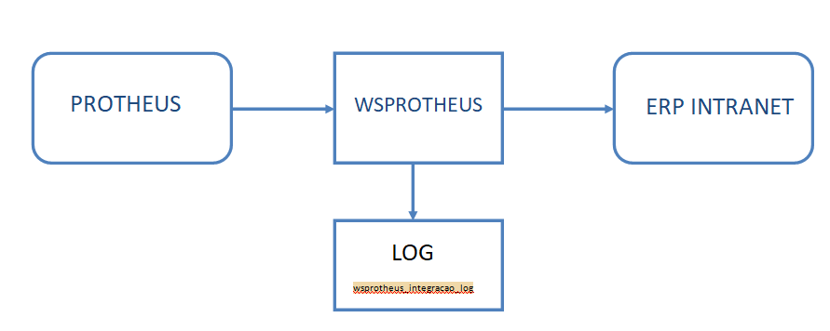

|  |  |
| --- | --- |
| EndPoint Protheus | EndPoint WSPROTHEUS |
| CHAMADA DO PRÓPRIO ERP (FUNÇÃO) | https://wsprotheus.sascar.com.br/?action=WS_PROTHEUS/supplierRegistration |

### JSON de envio

|  |
| --- |
| {  "businessHeader": {  "senderId":"4e6f765c-53a5-11e8-9c2d-fa7ae01bbebc ",  "operation":"insert"},  "data": {  "identifier":"",  "identifierProtheus":"000015",  "branch":"01",  "type":"F",  "identifierPersonType":"J",  "name":"PERFECT VISION",  "companyName":"PERFECTVISION COMERCIO E COMUNICAÇÃO LTDA - EPP",  "documentType":"CNPJ",  "documentNumber":"56790439000110",  "stateRegistration":"149885888111",  "cityRegistration":"37131613",  "phoneNumber":"1133315102",  "[email":"alexandre@perfectvision.com.br](mailto:email%22:%22alexandre@perfectvision.com.br)",  "zipCode":"1134050",  "country":"BRA",  "state":"SP",  "city":"SAO PAULO",  "neighborhood":"BOM RETIRO",  "address":"RUA DORACI",  "addressNumber":"36",  "addressComplement":""},  "header": {  "type":"SUCCESS",   "status":"OK",   "message":"INSERIDO NA INTRANET COM SUCESSO"},  "data": {  "branch":"01",  "indentifierProtheus":"000015",  "indentifier":"18322"}  } |

## Fornecedor Representante

### Integração FORNECEDORES RT

Integração no ERP – Intranet do cadastro de representante gerado no PROTHEUS.

* Inclusão
* Alteração
* Inativação

Retorna o Cod: “representante.repoid” incluído no ERP - Intranet para o Protheus como resposta da integração.

### Telas envolvidas

|  |  |  |
| --- | --- | --- |
| **Tela** | **Menu** | **URL** |
| Cadastro de Representantes | Cadastro | cad_representante_novo.php |

### Fluxo da integração

|  |  |  |  |  |
| --- | --- | --- | --- | --- |
| **Origem** | **Destino** | **Direção** | **Método** | **Sincronia** |
| **PROTHEUS** | ERP - INTRANET | Unidirecional | REST | Síncrono |



|  |  |
| --- | --- |
| EndPoint Protheus | EndPoint WSPROTHEUS |
| CHAMADA DO PRÓPRIO ERP (FUNÇÃO) | https://wsprotheus.sascar.com.br/?action=WS_PROTHEUS/shippingSupplierRT |

### JSON de envio

|  |
| --- |
| {  "businessHeader":{  "senderId":"3f4dad18-2639-11e8-b467-0ed5f89f718b"  },  "dataHeader":{  "receiver":"1552",  "shippingNumber":"233724",  "carrierCode":"108",  "typeErpMovement":"3",  "freightByAccount":"C",  "modalTransport":"RODOVIARIO",  "volumeAmount":"2",  "weight":"4.330"  },  "dataItems":[  {  "productIdentifier":"4123",  "quantity":"1",  "value":"7.26"  },  {  "productIdentifier":"5712",  "quantity":"1",  "value":"6.37"  }  ]  } |

## RPS

### Integração RPS

Integração com o Protheus do RPS, que é gerado no ERP – Intranet através do processo de geração de nota. A nota gerada (RPS) é o que se integra com o Protheus.

### Telas envolvidas

|  |  |  |
| --- | --- | --- |
| Tela | Menu | URL |
| Consulta NF | Menu Finanças | rel_notafiscal_p.php |
| Faturamento manual | Menu Finanças | fin_fat_manual.php |
| Integração Pedido Venda Protheus | Gerencial | rel_integracao_resumo_faturamento_protheus.php |

### Fluxo da integração

|  |  |  |  |  |
| --- | --- | --- | --- | --- |
| **Origem** | **Destino** | **Direção** | **Método** | **Sincronia** |
| **ERP - INTRANET** | PROTHEUS | Unidirecional | REST | Síncrono |



|  |  |
| --- | --- |
| **EndPoint WSPROTHEUS** | **EndPoint API Protheus** |
| https://wsprotheus.sascar.com.br/?action=WS_PROTHEUS/rpsIntegration | http://sascartec.prd.protheus.totvscloud.com.br:12010/rest/ SASWSS02/ |

### JSON de envio

|  |
| --- |
| {  "BusinessHeader": {  "senderId": "3f4dad18-2639-11e8-b467-0ed5f89f718b",  "operation": "insert",  "numberOfRecords": 2  },  "dataItems": [{  "invoiceNumber": "6122802",  "paymentDay": "1556247600",  "rpsNumber": "4207342",  "value": "118.080000",  "IdFinancialObligation": "1",  "financialObligation": "TRATAMENTO DE INFORMACOES DE BENS MOVEIS RASTREADO",  "serviceIdentification": "TRATAMENTO DE INFORMACOES DE BENS MOVEIS RASTREADOS",  "generateAssets": "false",  "contractNumber": "1050232594",  "installationDate": "1404183600",  "plate": "BEH2488",  "formOfPayment": "73",  "quantity": "1",  "customerIdentifier": "56"  }, {  "invoiceNumber": "6122802",  "paymentDay": "1556247600",  "rpsNumber": "4207342",  "value": "118.080000",  "IdFinancialObligation": "1",  "financialObligation": "TRATAMENTO DE INFORMACOES DE BENS MOVEIS RASTREADO",  "serviceIdentification": "TRATAMENTO DE INFORMACOES DE BENS MOVEIS RASTREADOS",  "generateAssets": "false",  "contractNumber": "1050232594",  "installationDate": "1404183600",  "plate": "BEH2488",  "formOfPayment": "73",  "quantity": "1",  "customerIdentifier": "56"  }]  } |

## Remessa de Materiais

### Integração MATERIAIS RT

Integração com o PROTHEUS da remessa de materiais que ocorre quando da inclusão e/ou alteração do cadastro no ERP – Intranet.

### Telas envolvidas

|  |  |  |
| --- | --- | --- |
| Tela | Menu | URL |
| Remessa /Recebimento de Estoque | Manutenção | man_remessa_recbto_estoque.php |

### Fluxo da integração

|  |  |  |  |  |
| --- | --- | --- | --- | --- |
| **Origem** | **Destino** | **Direção** | **Método** | **Sincronia** |
| **ERP - INTRANET** | PROTHEUS | Unidirecional | REST | Síncrono |



|  |  |
| --- | --- |
| **EndPoint WSPROTHEUS** | **EndPoint API Protheus** |
| https://wsprotheus.sascar.com.br/?action=WS_PROTHEUS/materialReturnRT | http://sascartec.prd.protheus.totvscloud.com.br:12010/rest/ SASWSS04/ |

### JSON de envio

|  |
| --- |
| {  "businessHeader": {  "senderId": "3f4dad18-2639-11e8-b467-0ed5f89f718b"  },  "dataHeader": {  "receiver": "217",  "shippingNumber": "206123",  "carrierCode": "111",  "typeErpMovement": "3",  "freightByAccount": "C",  "modalTransport": "RODOVIARIO",  "volumeAmount": "1",  "weight": "1.111"  },  "dataItems": [{  "productIdentifier": "4050",  "quantity": "3",  "value": "0.00"  }]  } |

## Materiais

### Integração PRODUTOS.

Integração no ERP – Intranet do cadastro de produtos gerado no PROTHEUS.

* Inclusão
* Alteração
* Inativação

Retorna o Cod: “produto.prdoid” incluído no ERP - Intranet para o PROTHEUS como resposta da integração.

Serão integrados apenas os produtos dos grupos:

|  |
| --- |
| Grupos |
| * - Embalagem; - 31 |
| * - Imobilizado em demonstração; - 42 |
| * - Imobilizado para locação; 34 |
| * - Material de instalação; 7 |
| * - Material manutenção de equipamento; 41 |
| * - Publicidade. 10 |

### Telas envolvidas

|  |  |  |
| --- | --- | --- |
| Tela | Menu | URL |
| Estoque de Materiais/Serviços | Manutenção | cad_material_novo.php |

### Fluxo da integração

|  |  |  |  |  |
| --- | --- | --- | --- | --- |
| **Origem** | **Destino** | **Direção** | **Método** | **Sincronia** |
| **PROTHEUS** | ERP - Intranet | Unidirecional | REST | Síncrono |



|  |  |
| --- | --- |
| EndPoint Protheus | EndPoint WSPROTHEUS |
| CHAMADA DO PRÓPRIO ERP (FUNÇÃO) | https://wsprotheus.sascar.com.br/?action=WS_PROTHEUS/productRegistration |

### JSON de envio

|  |
| --- |
| {  "businessHeader": {  "senderId":"4e6f765c-53a5-11e8-9c2d-fa7ae01bbebc ",  "operation":"insert"},  "data": {  "branch":"",  "productIdentifier":"220823",  "identifier":"",  "description ":"PRODUTO CANETA 123",  "type":"P",  "itemGroupDescription":"2",  "lockScreen":"A",  "materialGroupDescription":"42",  "similarGroupDescription":"7",  "measurementUnit":"UN",  "ncmCode":"9617.00.10",  "productSubgroupDescription":"8"},  "header": {  "type":"SUCCESS",  "status":""},  "productIdentifier":"220823",  "identifier":"",  "message":"INSERIDO NA INTRANET COM SUCESSO"  } |

## Nota Fiscal de Entrada

### Integração NOTA ENTRADA

Integração com o ERP- Intranet que consiste no envio de informações da Nota Fiscal de Compra inserida no PROTHEUS.

### Telas envolvidas

|  |  |  |
| --- | --- | --- |
| Tela | Menu | URL |
| Entrada de nota Fiscal | Finanças | cad_entradanf.php |

### Fluxo da integração

|  |  |  |  |  |
| --- | --- | --- | --- | --- |
| **Origem** | **Destino** | **Direção** | **Método** | **Sincronia** |
| **PROTHEUS** | ERP - Intranet | Bidirecional | REST | Síncrono |



|  |  |
| --- | --- |
| EndPoint Protheus | EndPoint WSPROTHEUS |
| CHAMADA DO PRÓPRIO ERP (FUNÇÃO) | https://wsprotheus.sascar.com.br/?action=WS_PROTHEUS/materialInput |

### JSON de envio

|  |
| --- |
| {  "businessHeader": {  "senderId": "4e6f765c-53a5-11e8-9c2d-fa7ae01bbebc",  "operation": "insert"  },  "dataHeader": {  "invoiceNumber": "028012019",  "issuanceDate": "1548697596",  "entryDate": "1548697596",  "supplierIdentifier": "18721 ",  "serialInvoice": "001"  },  "dataItems": [{  "invoiceItem": "0001",  "productIdentifier": "1812",  "quantity": "10",  "value": "1000",  "totalValue": "10000",  "purchaseOrderNumber": "10000",  "purchaseOrderItem": "001"  }]  } |

## Serial de ativação do imobilizado

### Integração IMPORTACAO_SERIAL

Integração com o PROTHEUS dos dados referente ao Ativo Imobilizado.

### Telas envolvidas

|  |  |  |
| --- | --- | --- |
| Tela | Menu | URL |
| Imobilizado/Revenda | Principal | cad_imobilizado.php |

### Fluxo da integração

|  |  |  |  |  |
| --- | --- | --- | --- | --- |
| **Origem** | **Destino** | **Direção** | **Método** | **Sincronia** |
| **ERP - INTRANET** | PROTHEUS | Bidirecional | REST | Síncrono |



|  |  |
| --- | --- |
| **EndPoint WSPROTHEUS** | **EndPoint API Protheus** |
| https://wsprotheus.sascar.com.br/?action=WS_PROTHEUS/serialImport | http://sascartec.prd.protheus.totvscloud.com.br:12010/rest/ SASWSS05/ |

### JSON de envio

|  |
| --- |
| {  "businessHeader": {  "senderId": "4e6f765c-53a5-11e8-9c2d-fa7ae01bbebc",  "operation": "insert"  },  "dataHeader": {  "invoiceNumber": "011092018",  "serialInvoice": "A",  "supplierIdentifier": "25052",  "branch": "",  "store": ""  },  "dataItems": [{  "productIdentifier": "86107",  "serial": "24232424242",  "patrimony": "7025860",  "chip": "89550500000000000224",  "imei": "89550500000000000789",  "id": "",  "productCount": "1"  }, {  "productIdentifier": "86107",  "serial": "",  "patrimony": "7025861",  "chip": "",  "imei": "",  "id": "",  "productCount": "2"  }, {  "productIdentifier": "86107",  "serial": "",  "patrimony": "7025862",  "chip": "",  "imei": "",  "id": "",  "productCount": "3"  }]  } |

# Monitoramento da integração de clientes sentido: ERP Intranet -> PROTHEUS

## Descrição

Nessa tela é possível visualizar o status da integração do cliente, sendo possível copiar o JSON que foi disparado para a API REST do PROTHEUS.

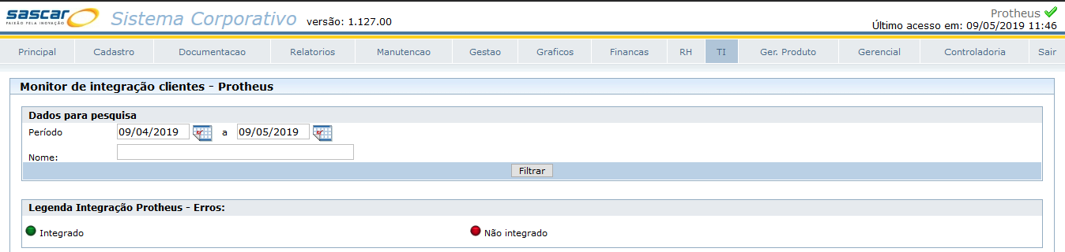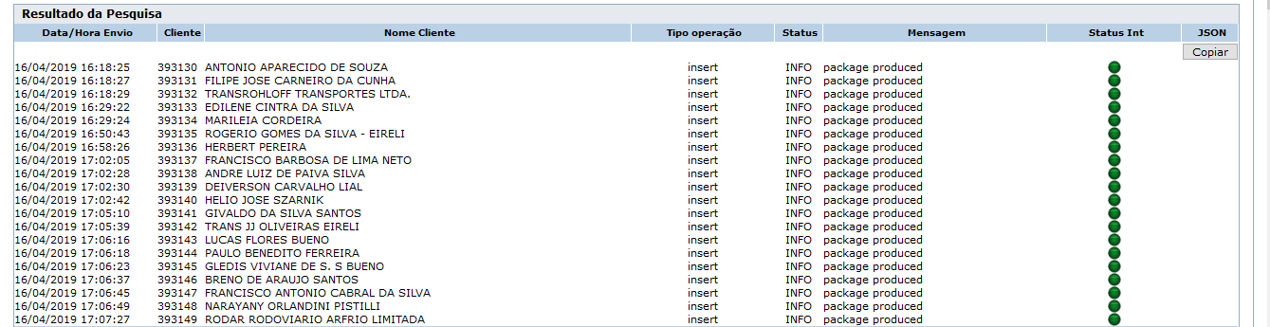

# Monitoramento da integração de Títulos sentido: ERP Intranet -> PROTHEUS

## Descrição

Nessa tela é possível visualizar o status da integração dos títulos, sendo possível copiar o JSON que foi disparado para a API REST do PROTHEUS.

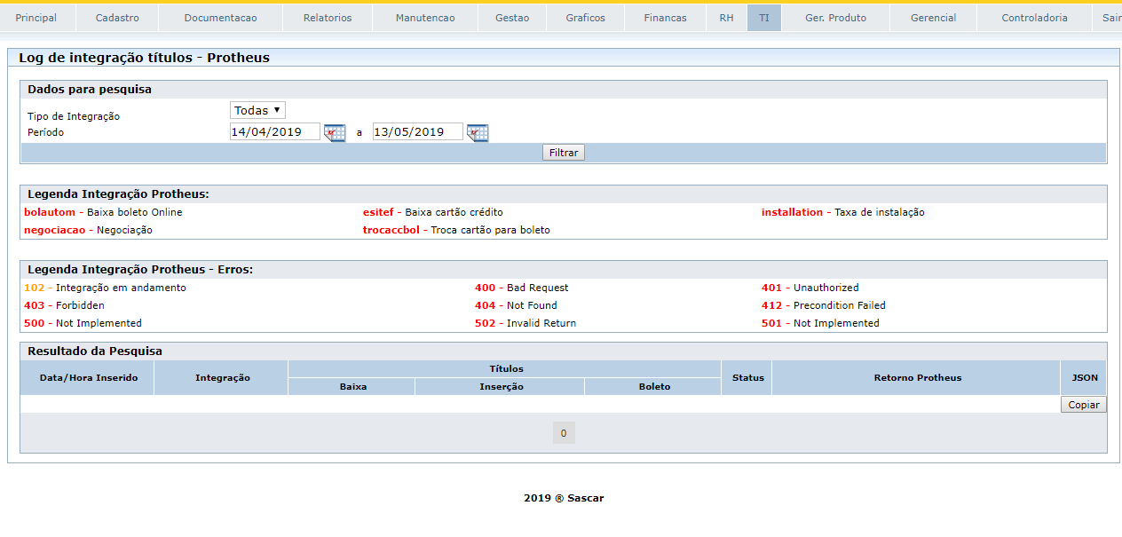

# Principais tabelas de registros de log

|  |  |
| --- | --- |
| Tabela | Descrição |
| wsprotheus_integracao_log | Registros de toda a comunicação com a API REST PROTHEUS. |
| ws_protheus_log_go_live | Registros de toda a comunicação com o WS_ PROTHEUS . |
| topics_kafka_log | Registros de todos os pacotes produzidos pelo Kafka. |

# Tabelas com registros complementares

|  |  |
| --- | --- |
| Tabela | Descrição |
| billreceive_integration | Registros das integrações de títulos com a API REST PROTHEUS. |
| topics_kafka_customer_integration | Registros auxiliares dos pacotes produzidos pelo Kafka. |
| wsprotheus_bill_integration_protheus | Registros das integrações de títulos para o reprocessamento. |

# Abertura de chamado para a TOTVS

## Local do arquivo

Guia de atendimento disponível em:

<http://sasdocs.sascar.com.br/share/page/site/totvs-sascar/document-details?nodeRef=workspace://SpacesStore/e2a344d2-8992-4a0b-af6f-21291a01c342>

# Gestão de mudanças

## Guia do Portal Cloud - Totvs

<http://tdn.totvs.com/display/GCT/Portal+Cloud>

## Manual do Portal Cloud - Totvs

<http://sasdocs.sascar.com.br/share/page/site/totvs-sascar/document-details?nodeRef=workspace://SpacesStore/0d931cdf-6a1a-4429-b5c6-28ef390dab78>